Witam serdecznie kochane dzieciątka.
Na dzisiejszym spotkaniu dowiemy się, dlaczego Maryję nazywamy Matką i Królową naszej Ojczyzny.
Maryja jest naszą Mamą. Troszczy się o każdego z nas. O wszystkich naszych problemach mówi Jezusowi i prosi by On nam pomagał. Maryja zawsze wspierała Jezusa. Gdy Jezus umierał na krzyżu, nie było przy Nim tych, którym przywrócił zdrowie, którym wyświadczył dobro. Uciekli również Jego uczniowie. Została tylko Maryja oraz najmłodszy z uczniów - Jan. Jezus, widząc swoją Mamę i ukochanego ucznia - Jana, w słowach "Oto Matka Twoja" wskazał Janowi, że Maryja będzie mamą wszystkich ludzi.
W naszym kraju jest wiele miejsc, w których w szczególny sposób wraz z Maryją oddajemy cześć Bogu. W Polsce najbardziej znane są; Jasna Góra, Licheń, Gietrzwałd, Limanowa i Święta Lipka, ale również nasz Matka Boża Łaskawa Kielecka, gdzie znajdują się Jej obrazy i figury.
WYJAŚNIENIE POJĘCIA
SANKTUARIUM - miejsca lub kościoły, w których ludzie modlą się wraz z Maryją przy Jej obrazie lub figurze, nazywamy sanktuariami.
KLASZTOR - miejsce, w którym żyją i modlą się zakonnicy albo zakonnice.
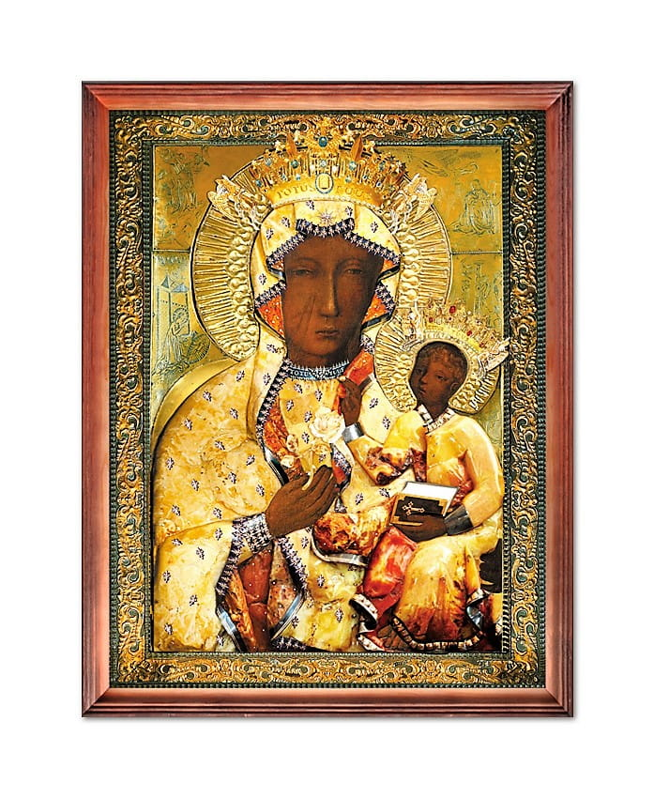

PREZENTACJA OBRAZU MATKI BOŻEJ CZĘSTOCHOWSKIEJ
Popatrz na obraz Matki Bożej
Opowiadanie - Jasna Góra
- Babciu, dlaczego na obrazie Maryi są takie rysy?
- Posłuchaj Kasiu. To długa, ale piękna historia. Kiedyś do klasztoru włamali się źli ludzie i ukradli obraz. Włożyli go na wóz i chcieli uciec. Przerazili się, gdy konie nie mogły ruszyć z miejsca. Ze złości pocięli szablą obraz z wizerunkiem Maryi i wyrzucili. Bardzo zniszczony obraz wrócił do klasztoru. Król Polski zajął się jego odnowieniem. Zadanie to powierzył znakomitym malarzom. Ci jednak w żaden sposób nie mogli zamalować rys spowodowanych cięciem szabli. I tak nawet dzisiaj możemy je oglądać.
Kasiu - popatrz jeszcze raz na twarz Maryi, na Jej oczy. Ma oczy jak najlepsza mama. Patrzy z zatroskaniem na wszystkich ludzi, a szczególnie na tych, którzy się modlą razem z Nią. Polacy bardzo polubili tę twarz Maryi. Wiedzieli, że zawsze mogą Jej powiedzieć o swoich kłopotach i zmartwieniach. Do Niej zwracali się również wtedy gdy na nasz kraj napadli wrogowie - Szwedzi. Napastnicy bardzo szybko zdobyli Warszawę, Poznań, Kraków i dotarli do Jasnej Góry. Było to już ostatnie miejsce do zdobycia. Pod murami Jasnej Góry stanęło do ataku kilka tysięcy wojsk szwedzkich. Na szczycie natomiast tylko niewielu żołnierzy i zakonników.
Walka trwała cztery dni i skończyła się zwycięstwem rycerzy Maryi. Cudowna obrona Jasnej Góry zmobilizowała Polaków do walki i atak szwedzki został odepchnięty. Polska cieszyła się wolnością, a król ogłosił Maryję Królową Polski, dziękował za odniesione zwycięstwo i złożył w imieniu narodu uroczyste ślubowanie. Coraz częściej Polacy zaczęli stawać do apelu, śpiewając o godz. 21.00 "Maryjo Królowo Polski..."
RYMOWANKA
Pamiętamy dla nas ważne słowa:
Maryja to Matka i Polski Królowa.

